Anno Lab 週報

ファイル名のルール：F221***_TaroRIKADAI_0000WeeklyReport_####
4月12日週報を4月11日提出した例：F221***_TaroRIKADAI_0412WeeklyReport_0411

報告者 塚本 みお 日付 2024 年 6 月 14 日

1. 報告事項・目的等
・Pythonのコード作成

2. 実験内容・方法・条件等（箇条書きにするなど明瞭簡潔に記載、具体的な条件を記載）
・指定された関数 log(1 + x) の定積分を入力した積分範囲で計算し、結果を表示・グラフで描画するコードを作成

3. 結果・考察（データや図・表は添付、作成したエクセルファイル等は別途提出）
・作成コード
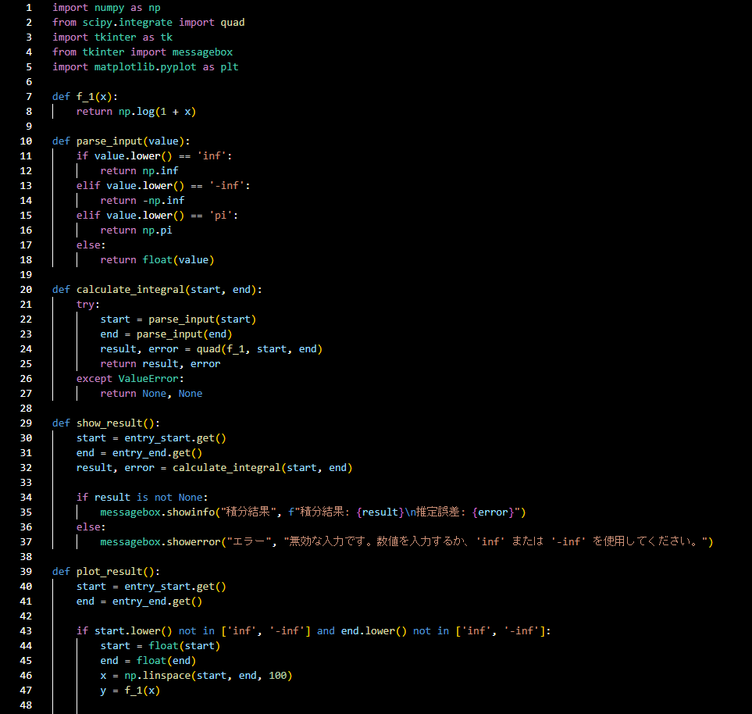
コード 1： sekibun_gurahu.py (1/2)
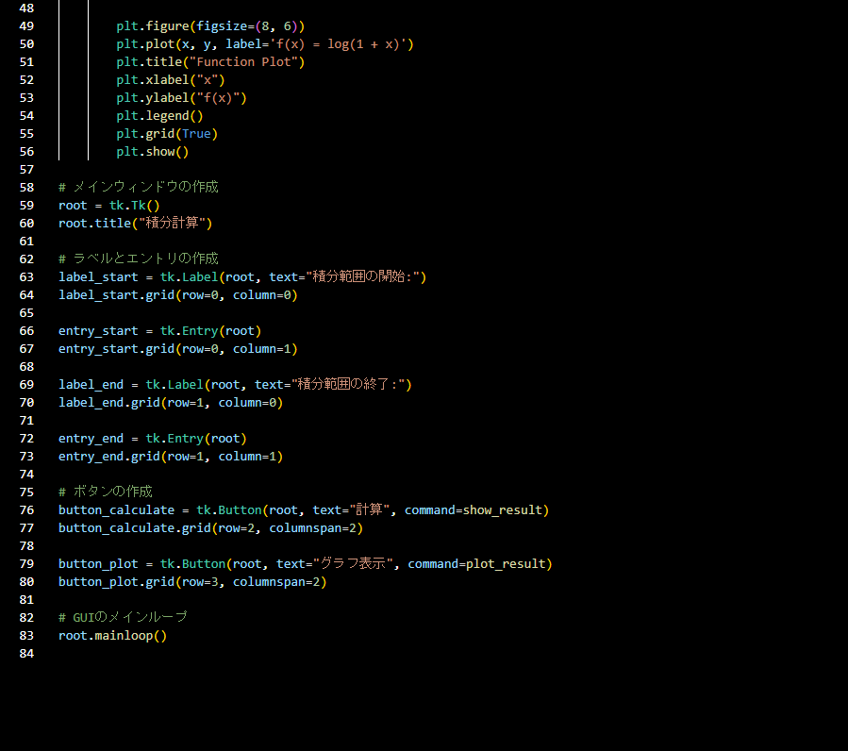
コード 2： sekibun_gurahu.py (1/2)

・実行結果
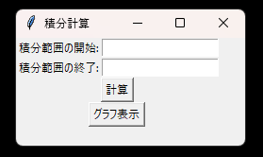
図 1： 実行後のポップアップウィンドウ

→ 積分範囲の開始・積分範囲の終了のテキストボックスに入力した範囲での積分が行われる。テキストボックスには実数値・π → pi・∞ → inf が入力できる。

・結果表示
開始範囲に1、終了範囲に10を入力した場合

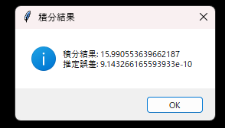
図 2： 積分結果の表示（数値）

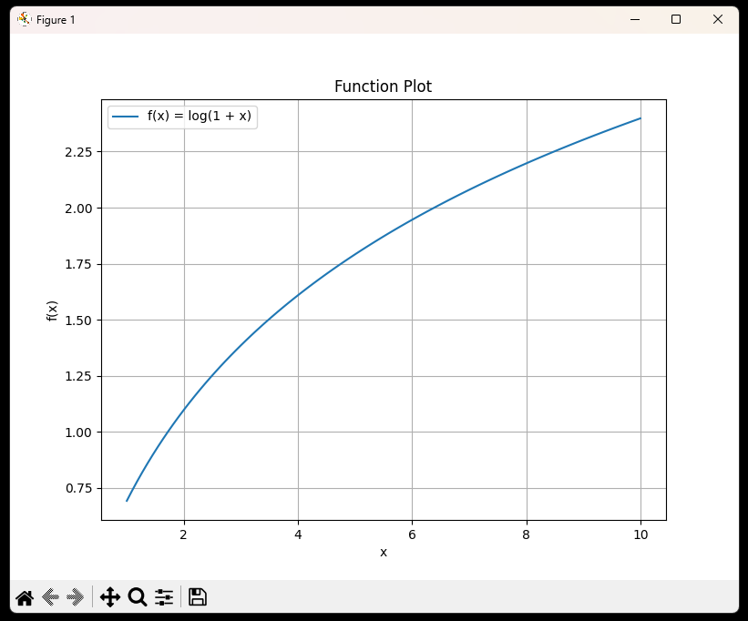
図 3： 積分結果の表示（グラフ）

4. 課題・今後の計画・相談打合事項
・今回指定した関数log(1 + x) を置き換え、教科書のグラフ（電気伝導率）を再現
・卒論に添付されていたMathematicaにコードを読み解いてPythonに変換

5. 参考書
・『やさしいPython / 高橋麻奈』
・『独習Python / 山田祥寛』
・『現場で使える！ Python科学技術計算入門 / かくあき』
・『Pythonによる数値計算とシミュレーション / 小高知宏』

